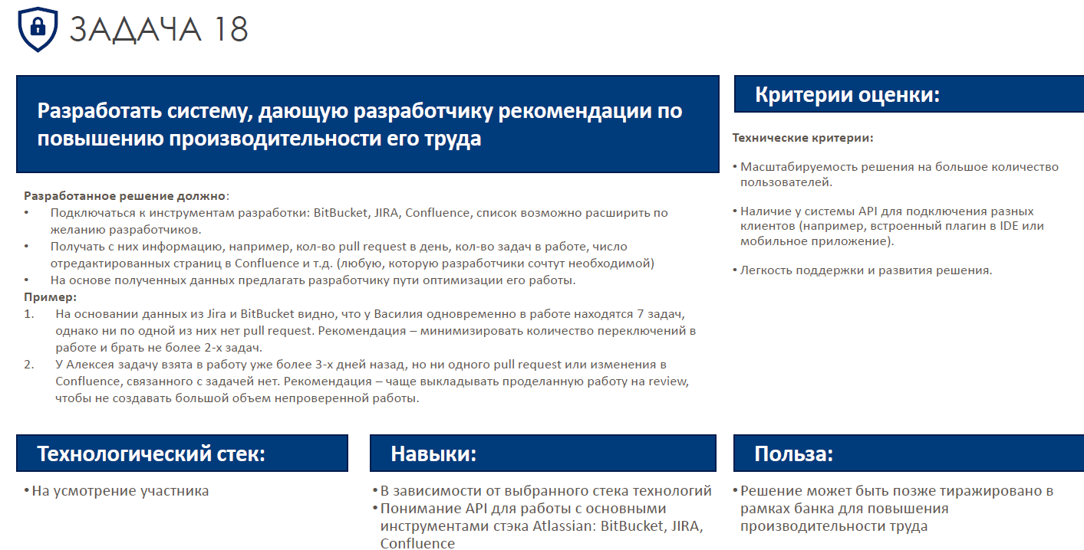

1. Видеть кол-во дефектов на разных стендах
2. Кол-во пулреквестов и отклоненных пулреквестов
3. Показывать курсы по теме (в идеале курсы по отклоненным пулреквестам)
4. Статус проекта, статус вех проекта
5. Что из бэклога 100% должно быть закрыто в текущем спринте, что можно позволить не закрыть
6. Динамика развитие скилла разраба исходя из сторипоинтов (в марте за спринт закрывал 10, в октябре 12)

**Критерии оценки**

**Техническая оценка**

**Актуальность идеи**

**Качество презентации**

Если на разраба заведено Х задач и ни одна не в статусе инпрогресс отправлять пуш.

Все должно быть в одном месте (все ссылки на джиру, конфлюенс и битбакет)

**Стэйкхолдеры**

1. Разработчик

2. Тимлид

3. Руководитель отдела

4. Весь банк за счет экономии 4 млрд. руб. в год

**Режим разраба (Максим)**

*Как Максим может повысить производительность труда для повышения скорости разработки (увеличения себе зп, получение дополнительных очков опыта, получение мерча и дополнительных дней отпуска)*

Я (Максим) прихожу утром в офис, открываю ПК и запускаю X-PROD и логинюсь

**МЕТОД: /auth (POST)**

После успешной аутентификации аватар говорит “добрый день Максим, поработаем?”

**МЕТОД: /projects (GET)**

В дашборде первого экрана я вижу ПРОЕКТы, в которых я участвую (проекты могут иметь разный цвет бэкграунда в зависимости от дедлайна тасок, назначенных на меня, внутри проекта). Для хакатона кол-во проектов = 4.

Рядом с категориями тасок In progress(2) и TODO (4) есть кол-во тасок в данном статусе.

**МЕТОД: /projects/tasks/{taskId} (GET)**

При клике на таску появляется модальное окно, в нем - название таски, количество сторипоинтов, описание таски. В виде иконок ссылки на BJC, при клике на иконку появляется модальное окно с распарсенной информацией из источника (например для конфлюенса это статья) и внизу ссылка на источник.

**МЕТОД: /projects/tasks/{taskId} (PUT)**

Выбираю понравившуюся мне таску и начинаю над ней работать. При клике на кнопку таски “начать работу” автоматически задача в джире меняет свой статус на «ин прогресс» или на “done”. Также автоматически запускается таймер работы над задачей (начинается обратный отсчет от 25 мин(настраиваемый параметр)).

**МЕТОД: /feedback/tasks/{taskId} (POST)**

По истечению этих 25 минут появляется модалка, «вы прекрасно поработали, сделайте короткий перерыв на 5 мин, можно немного пройтись или сделать гимнастику для глаз.

В той же модалке “также вы можете оставить фидбэк по этой рабочей сессии», фидбэк можно заполнить, а можно скипнуть.

Форма фидбэка содержит в себе поля:

Ползунок: качество окружающей среды: от 1 до 5

Чек-боксы: отвлекающие факторы: шум, слишком холодно, слишком жарко, отвлекли по другой задаче.

Свободное текстовое поле: “описать дополнительно”

Спустя 5 минут всплывает окно – «приступить к работе?», в окне есть выбор

- Продолжить предыдущую задачу (Запускается отсчет на текущую таску)

- Начать новую задачу из джиры (Выкидывает на экран проектов) – выбираем задачу – начинается отсчет

**МЕТОД: /projects/tasks/{taskId} (POST)**

- Создать свою задачу (Открывается форма создания задачи) – создаем задачу – начинается отсчет.

**МЕТОД: /avatar (GET)**

В правом нижнем углу есть полукруг содержащий в себе миниатюру сберкота, граница обрамляющая кота представляет из себя прогресс бар, который демонстрирует развитие в пределах одного уровня. На этой границе есть иконка демонстрирующая текущий уровень.

При наличии советов рядом с иконкой демонстрирующей уровень появляется форма обращения, содержащая в себе сообщение “есть совет”.

При наведении мыши на полукруг он раскрывается, мы видим увеличенную миниатюру кота, сообщающего текущие показания датчиков и советы/новые упавшие задачи/изменения в конфлюенс/отклоненные пулреквесты/дефекты на стендах. Если показатель, например, шума превышен то аватара сберкота меняет свой вид.

**МЕТОД: /avatar (POST)**

Метод используется для отправки показаний датчиков

По окончанию рабочего дня появляется, модальной окно со сберкотом (мб автоматически раскрывается правый нижний полукруг) и всплывает сообщение: “рабочий день закончен, может отдохнем немножко?”

**Экран дашборд**

**МЕТОД: /dashboard (GET)**

Когда я захожу в дашборд, то вижу:

Область 1: Как растет/снижается моя продуктивность в зависимости от закрытых тасок исходя из стори поинтов (если технически не очень сложно реализуемо, то есть настройка за какой период выполнять сравнение)

Область 2: Вижу ОБЩЕЕ кол-во пулреквестов, общее кол-во отклоненных пулреквестов. Есть возможность сделать выборку по каждому проекту.

Область 3: Вижу советы предназначенные специально для меня: пример: 1.На тебя назначено 5 тасок и ни по одной из них нет пулреквеста, не хотел бы ты взять какую либо таску в работу? 2. У тебя отклоненный пулреквест в Х проекте, посмотри пожалуйста, что случилось и если необходимо воспользуйся обучающим курсом. 3. В офисе достаточно прохладно, отрегулируешь температуру сам или мне отправить обращение к офис-менеджеру?

Область 4: Дефекты на стендах ИФТ ПСИ ПРОМ

Область 5: Правки в конфлюенс: 1. В проекте С изменилась страница Х, 2. В проекте П изменилась страница Е, 3. В проекте Ф изменилИСЬ страницы X V N.

**Экран настроек**

**МЕТОД: /settings (GET и POST)**

Захожу на экран настроек, мне предлагается настроить следующие показатели:

* Время начала рабочего дня
* Время окончания рабочего дня
* Время рабочего интервала
* Время перерыва
* Звуковой сигнал
* Отображаемый аватар (возможность выбора из 2-3). На текущий момент по факту рабочий будет один, но иллюзия возможности выбора должна быть.
* Отображаемое имя (в одну строку)
* Загрузка фото (как ава в вк/тг). Это то что мы видим в левом нижнем углу, где фамилия имя.

**Экран заметок**

**МЕТОД: /notes (GET)**

Захожу на экран заметок и вижу уже созданные заметки

**МЕТОД: /notes/note/{noteId} (GET)**

При клике на одну из них заметка раскрывается на весь экран, у заметки есть поле тайтл и дескрипшн, в виде иконки есть возможность удалить заметку.

**МЕТОД: /notes/note/{noteId} (DELETE)**

**МЕТОД: /notes/note/{noteId} (POST)**

В левой колонке предлагается создать заметку: Заполнить тайтл и дескрипшн и нажать иконку “создать заметку”

**Режим тимлида (Николай)**

**Вкладка “Разработчики”**

У тимлида во вкладке настройки есть возможность добавить людей в члены команды.

У него есть дополнительная вкладка в левой колонке (где дашборд, настройки). Вкладка называется “Разработчики”. В этой кладке Николай видит всех разрабов входящих в его команду, на момент хакатона число разрабов в команде тимлида = 3, разрабы отображены как ИМИ (разрабами) выбранные аватары.

Над каждым он видит:

* в скольких спринтах задействован разраб
* на какое кол-во сторипоинтов сейчас висят задачи на разрабе
* кол-во сторипоинтов закрытых разрабом на текущую неделю (возможен фильтр по периоду)
* прогресс развития разраба (что-то типа указывающей вверх зеленой стрелочки в случае развития исходя из кол-ва закрытых сторипоинтов, или указывающей вниз красной в случае уменьшения кол-ва сторипоинтов)

В нижней области экрана есть общий пул спринтов бэклога и возможность из этого пула оценить задачу в сторипоинтах и затем делегировать задачу на одного из разработчиков.